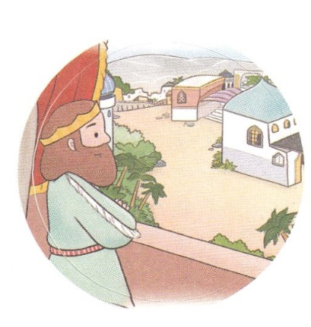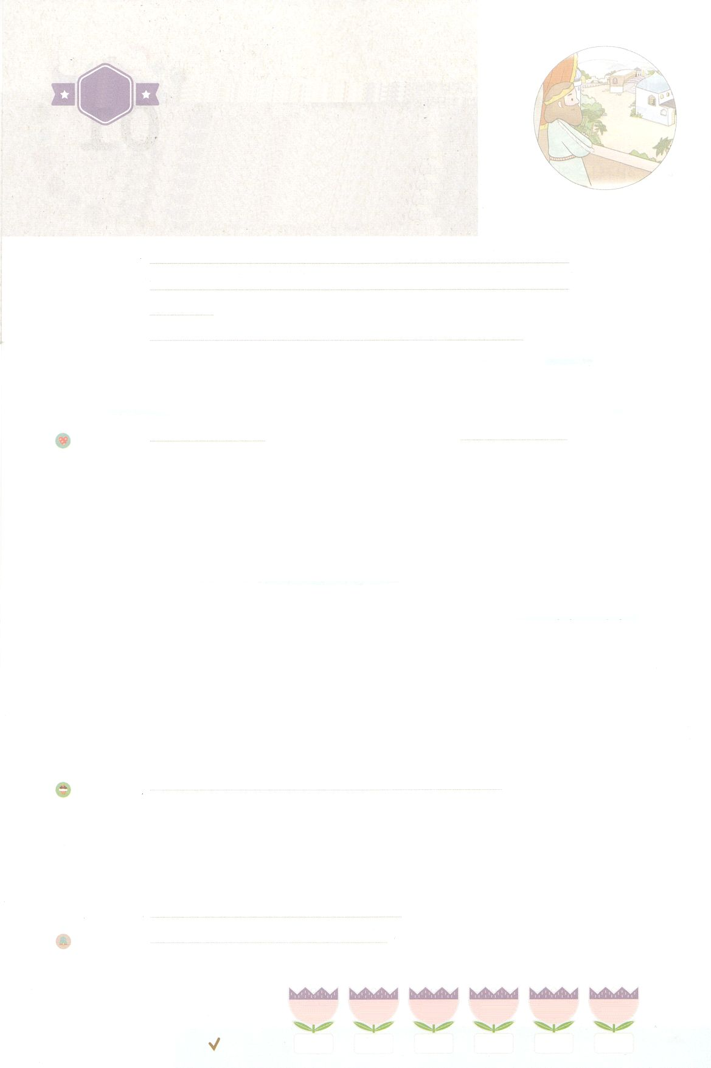

れいはいはさいこうのしゅくふく

まいにち

れいはい

わたしを　あいしてくださる　かみさまに

さいこうの　えいこうを　ささげましょう

アハシュエロスおう

－ぐうぞうこっかの　しょうり

いのり　　　　　　　　　　　　　　　　　　　　　　　　　　　　　　　　　　　　　　　　　　しかいしゃ

しとしんじょう　　　　　　　　　　　　　　　　　　　　　　　　　　　　　　　　　　　　　　みんなで

さんび　　　　　　　　　　　　さんびか488ばん（しん428ばん）「くしきしゅのひかり」かみのぶぐ(2020ねんこどもさんび)

せいしょ　　　　　　　　　　　　　　　　　　　　　　　　　　　　　　　　　ダニエル9:1

**ダニエル9:1**　メディヤのアハシュエロスのダリヨスが、カルデヤののとなったその、

みことば　　　　　　　　　　　　アハシュエロスおう－ぐうぞうこっかの　しょうり　　　　　しかいしゃ

　アハシュエロスはペルシヤののでした。ホドからクシュまで127をおさめていました。

は、シュシャンのに、たちおよびのたちをいて、180を

して、そのあと7、すべてののために、ののでをしました。の

ときらびやかなをったのです。のダリヨスが、のちにカルデヤののに

なりました。

　このようにがかったアハシュエロスですが、ではないにえていました。

そして、ハマンといういのことばにだまされて、のである**ユダヤ**をすべて

**せ**とをくだしました。そのとき、は**レムナントのエステル**を**え**、わざわいを

められました。エステルをして、アハシュエロスがのにいられたのです。

　どんなにく、おちであっても、ののにいなければ、わざわいをくように

なります。たちは、エステルのように、のレムナントらしく、ののにいる

ようにおりしましょう。

いのり　　　　　　　　　　　　　　　　　　　　　　　　　　　　　　　　　いっしょに　おおきなこえで

いのりましょう

ちちなる　かみさま、ありがとうございます！　ぜんせかいの　ぐうぞう　こっかを　ふくいんで

いかす　レムナントの　しゅくふくを　あじわえますように。いきておられる　イエス・キリストの

みなによって　おいのりします。アーメン

しゅのいのり　　　　　　　　　　　　　　　　　いっしょに　しゅのいのりを　いのって　れいはいを　おえましょう

フォーラム　　　　　　　　　　　　　　　　　　きょうの　みことばを　きいて　パパとママと　はなしを　しましょう

２日　　　　 ３日　　　　４日　　　　　５日　　　　６日　　　　　７日

まいにち

　　　　　　　　　　　　　 チェックしよう　 げつよう　　かよう　　　すいよう　　　もくよう　　　きんよう 　　どよう

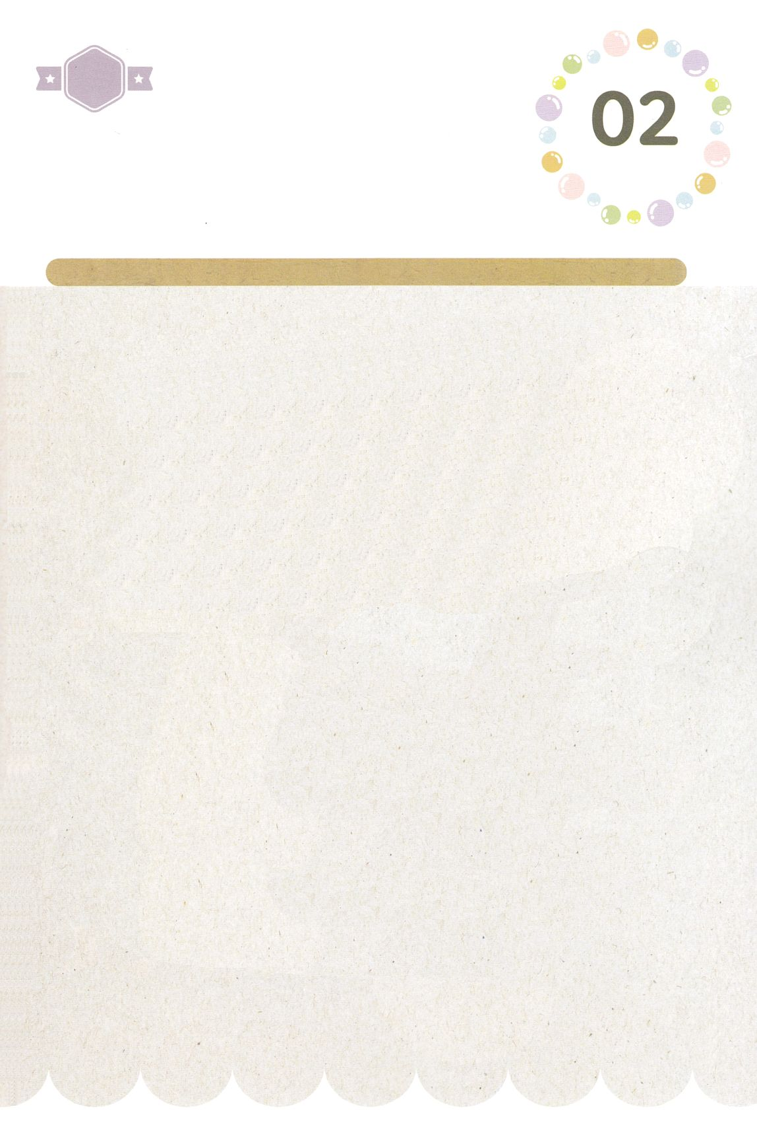

みことば　あんしょう

あま～い

１３３

１３３とは、みことばを　１にち　３かい　３かいずつ　よめば

　　　　　　　　いっしゅうかんに　おぼえることが　できるという　いみです。

あまくて　ふしぎな　かみさまの　みことばを　まいにち　よみましょう。

よく　みえる　ところに　はっておいて　いっしゅうかん

くりかえし　よんで　みことばを　おぼえましょう

げつようび

**メディヤぞくの**

**アハシュエロスの　こ**

**ダリヨスが、カルデヤじんの**

**くにの　おうと　なった**

**その　がんねん、**

ダニエル９しょう1せつの　みことば

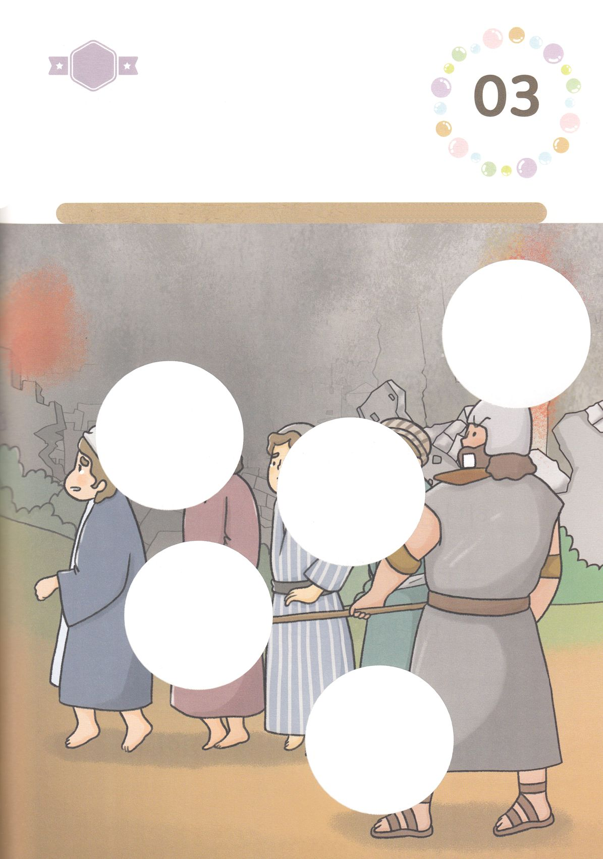

きりはりしよう

ちょき　ちょき

きって　はりましょう

　　　かみさまを　すてて　ぐうぞうに　つかえていた　イスラエルは

　　　ぐうぞう　こっかの　ほりょに　なりました。　わたしは

　　　ただ　かみさまだけに　つかえるという　こころを　こくはくしながら

　　　したの　あいている　ところに　つぎのページの　えを　きりとって

　　　はって　えを　かんせいさせましょう。

かようび

はるところ

はるところ

はるところ

はるところ

はるところ

　じゅんびする　もの：　はさみ　のり　つぎのページ

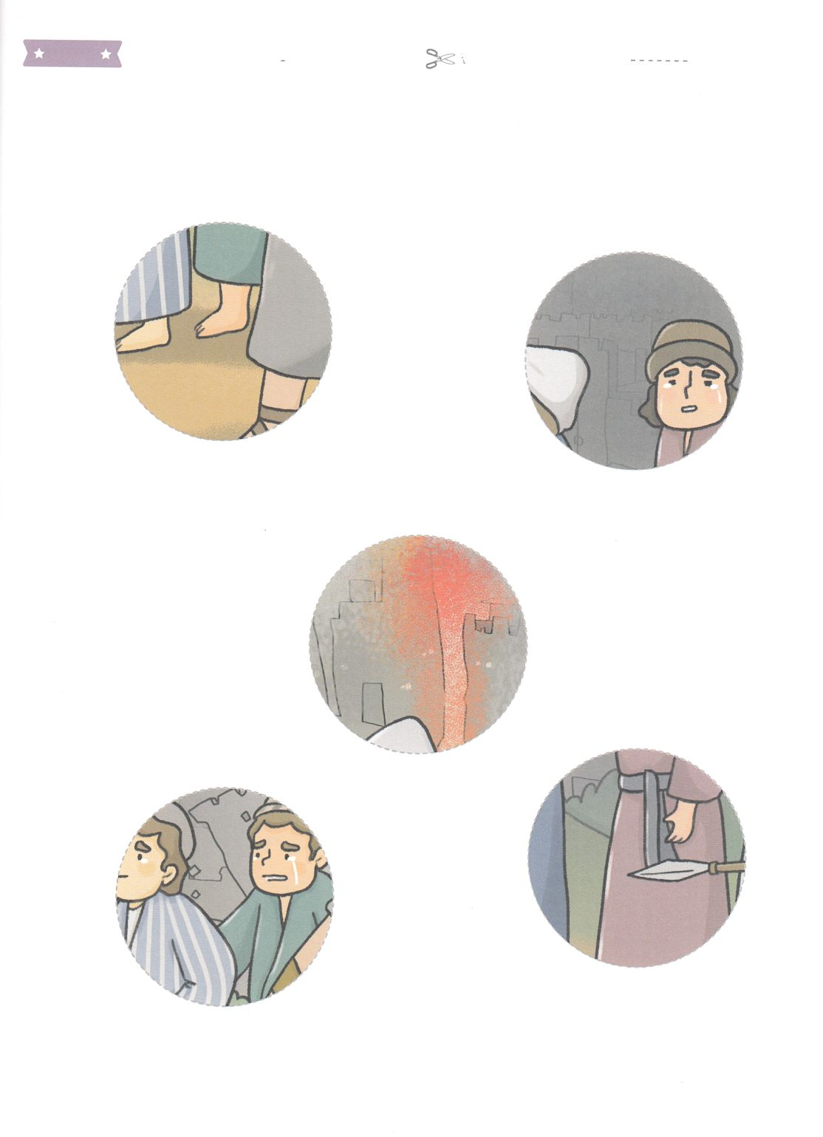

ふろく　　　　　　　　　　　　　　　　　　　　　　　　　　　　　はさみで　きりましょう



かくしんさがし

はーい！

わたしです！

かくしんの　ないようを　こころに　きざみましょう

きょうも　パパとママと　いっしょに　れいはいしましょう。

きょうの　みことばで　じゅうような　たんごを　もういちど

かんがえてみましょう。

したの　ないようを　よんで　じゅうような　たんごを

なぞって　かきましょう。

このように　ちからが　つよかった

アハシュエロスおう　ですが、かみさまでは　ない

ぐうぞう　に　つかえていました。

そして、ハマン　という

わるい　しんかの　ことばに　だまされて、

かみさまの　たみである　ユダヤじん　を

すべて　ころせ　と　めいれいを　くだしました。

そのとき、かみさまは

レムナント　の　エステル　を

そなえ　、わざわいを　とめられました。

すいようび

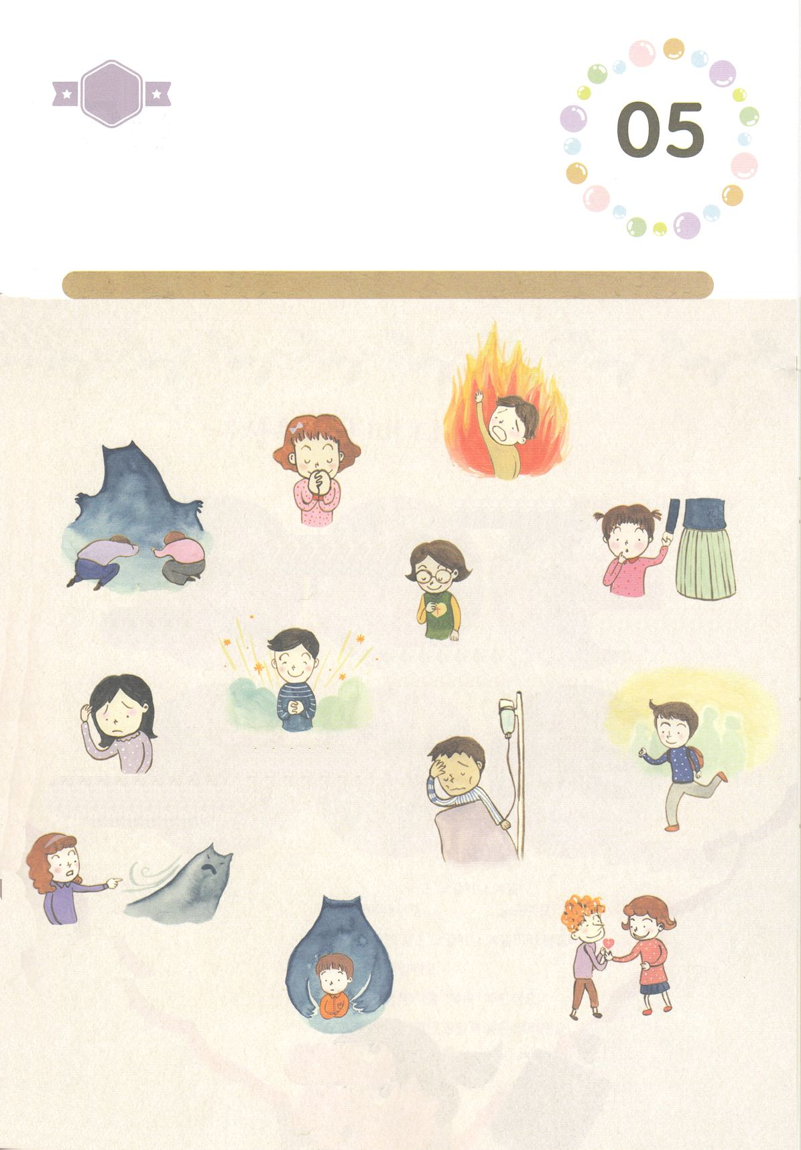

かくれている　えを　みつけたり　きれいに　いろを

ぬったり　しましょう

どんなに　ちからが　つよい　ひとでも　かみさまが　くださる

けいやくを　わすれて　ぐうぞうに　つかえると　ぜったいに

しあわせでは　ありません。　したの　えのなかで　かみさまを　はなれた

ひとたちに　あらわれる　もんだいを　みつけて　まるで　しるしを

つけましょう。

さがして　いろをぬろう

どこ？

てんのぐんぜい

みつかいの　たすけ

せかいふくいんか

にくたいの

　　　　もんだい

あくまのこども

サタンを　しばる

こころ、せいしんの

　　もんだい

てんごくの

　　　はいけい

かみのこども

つぎのせだいに

　　そうぞく

らいせの　もんだい

いのりのこたえ

ぐうぞうすうはい

スタート

ゴール

もくようび

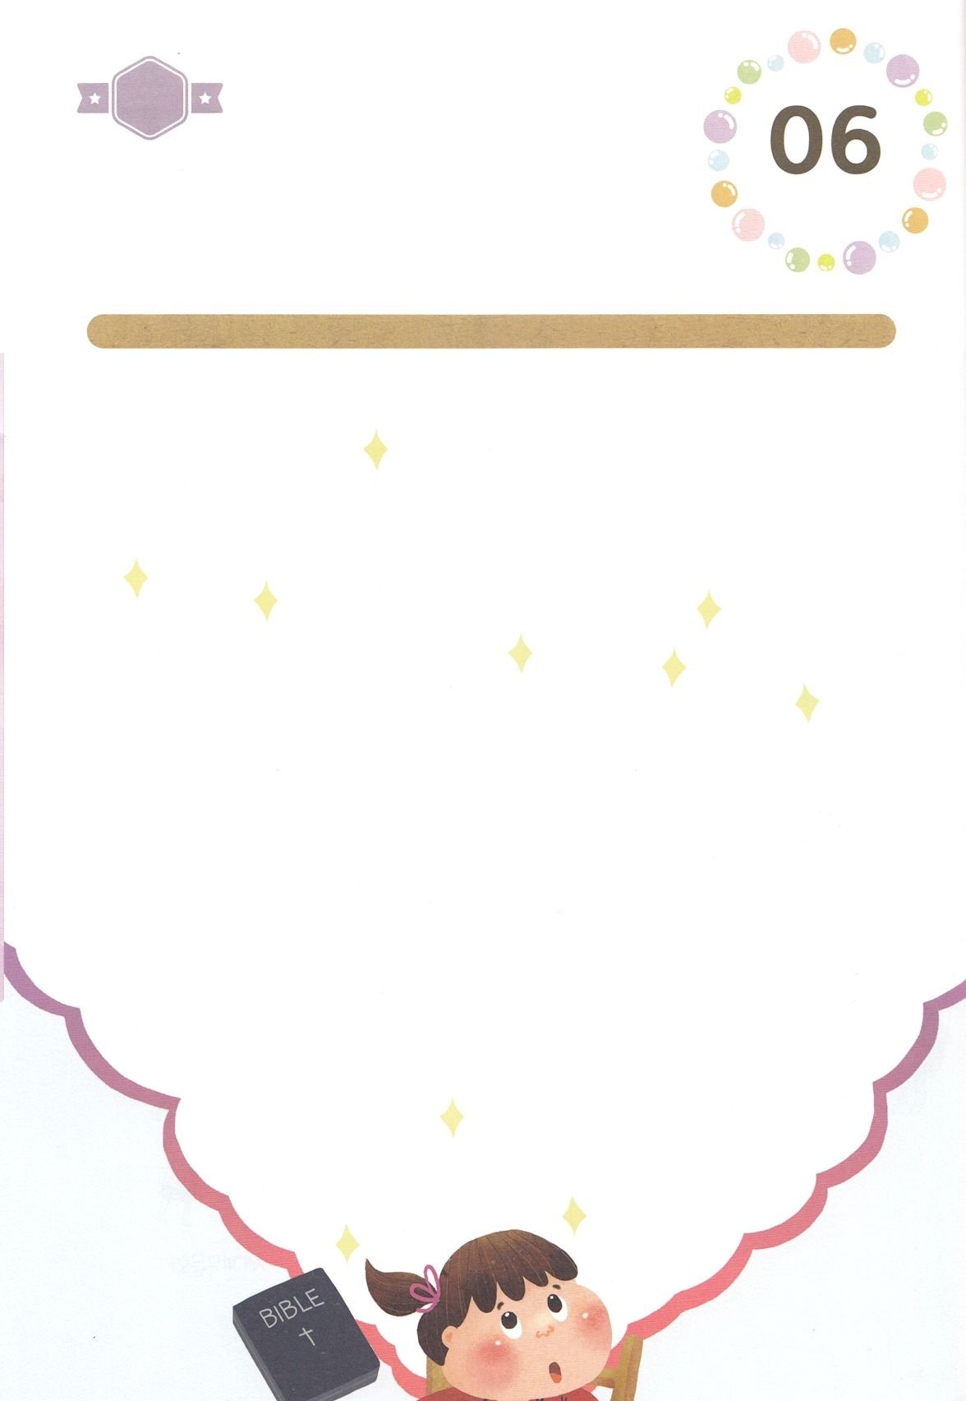

ひょうげんしよう

パパとママと　いっしょに　おはなしして

かみさまが　よろこばれる　かんがえ　ことば　こうどうを

えで　ひょうげんしましょう。

ぐうぞうに　つかえる　ことは　かみさまから　はなれる　とても

おおきな　もんだいです。　わたしには　ぐうぞうは　あるでしょうか。

パパとママと　はなしを　して　えか　じで　ひょうげんしましょう。

ひそひそ

きんようび

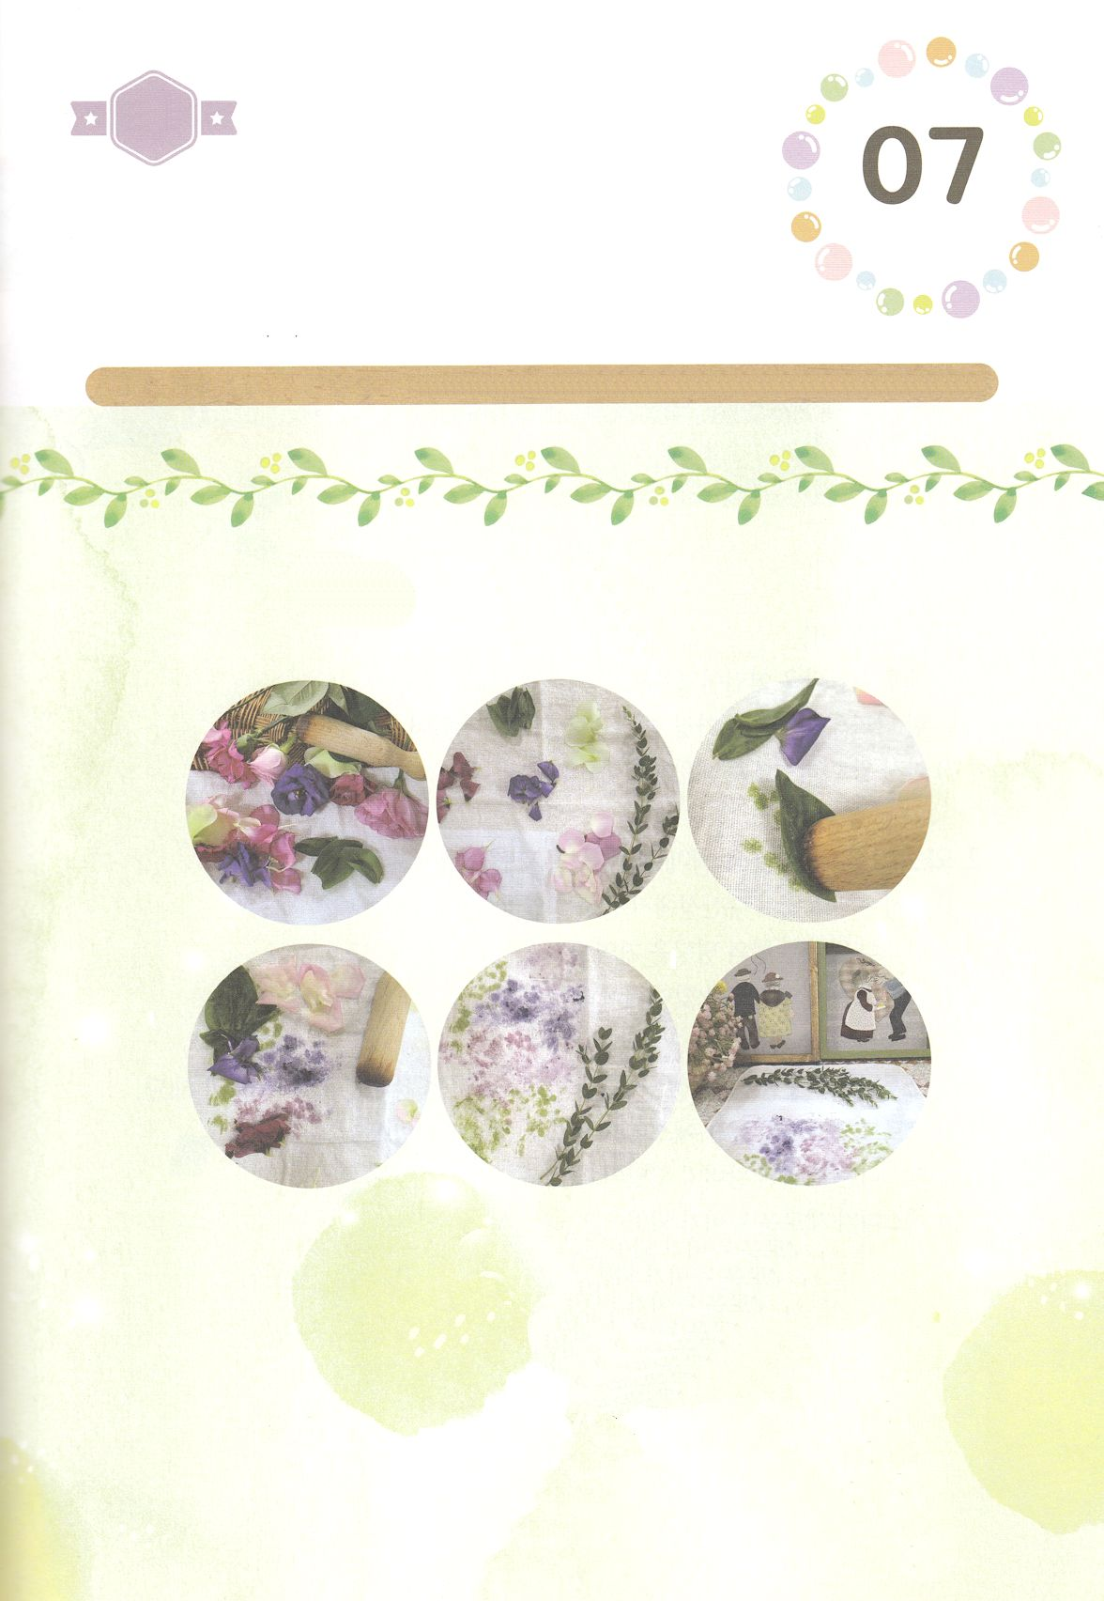

ワーク

パッパ

パッパ

たのしい　ワークをして　いっしゅうかんの　みことばを

こころに　きざみましょう

　まわりを　みまわして　みましょう。きのはっぱや　はなが　いろいろな

　いろに　なっていますね。　わたしたちも　ひとりひとり　いろいろな

　いろの　ぐうぞうが　あります。　したの　ワークを　いっしょに　しながら

　わたしたちに　ある　ぐうぞうを　みことばの　ハンマー（きづち）で

　たたいて　けしましょう。

じゅんびするもの┃しろい　いろの　かみ　または　もめんのぬの、　ハンマー（きづち、または　ゴムハンマー）

　　　　　　　　　きのはっぱ　はな

ぐうぞうを　すてるとき

もういちど　はなひらく　しゅくふく

どようび

１．きのはっぱや　いろいろな　いろの　はなを　あつめます

２．しろい　かみの　うえに　うえの　しゃしんのように　いろごとに　わけます

３．かみに　ならべます

４．さんびしながら　ハンマーで　「とんとん」と　たたきます

５．かみに　みずが　でたら　はっぱと　はなを　かたづけます

６．かみの　うえに　ぐうぞうを　すてるとき　もういちど　はなひらくことを　みます

７．がくぶちに　いれて　かざりましょう。

　　かみさまに　かんしゃの　いのりを　しましょう。